

**ОТЧЕТ О ВЫПОЛНЕНИИ**

**практической работы № 5**

Выполнил: ст.гр. ИСП 9-23

Федулкин Максим Юрьевич

Специальность: 09.02.07

Информационные системы и программирование

Проверил: преподаватель Кумскова И.А.

Москва

2022

Тема: Организация циклов с условием в программе.

Цель работы:

* овладение практическими навыками разработки и программирования

алгоритмов циклической структуры;

* приобретение дальнейших навыков по отладке и тестированию программ.

Вариант 10

Задание 1. Использование цикла с предусловием. Вывести на экран только отрицательные четные числа из диапазона от А до В (А<=В) в обратном порядке

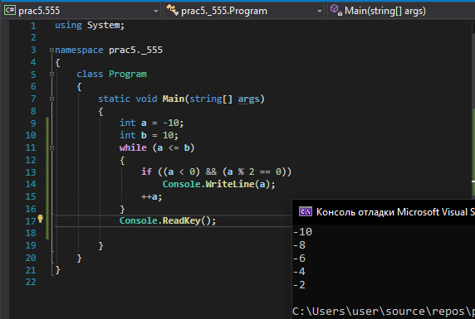

Задание 2. Использование цикла с постусловием. Известны данные о количестве страниц в каждой из нескольких газет и в каждом из нескольких журналов. Число страниц в газете не более 16. Найти общее число страниц во всех журналах (количество журналов неизвестно, но известно, что объем любого журнала превышает объем любой газеты).

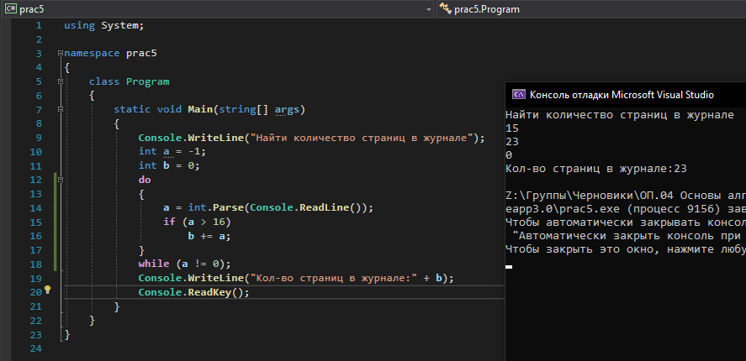

1. Из каких элементов состоят циклические операторы?

- инициализатор, условие, итератор

2. Что необходимо для выполнения в цикле более одного оператора?

- Если в теле цикла требуется выполнить более одного оператора, то необходимо использовать составной оператор

3. В чем основное отличие операторов цикла с предусловием и

постусловием?

- В отличие от цикла с предусловием, тело цикла с постусловием всегда будет выполнено хотя бы один раз, после чего проверяется условие. В этой конструкции тело цикла будет выполняться до тех пор, пока значение условного выражения ложно. Как только оно становится истинным, выполнение команды прекращается.

4. Для чего используется оператор continue?

- Оператор continue нужен для пропуска 1 итерации в цикле, чаще всего за каким либо условием.

5. Для чего используется оператор break? goto?

- Оператор break завершает выполнение ближайшего внешнего оператора итерации

- Оператор goto передает управление оператору, помеченному меткой

6. Как привести цикл while к циклу for и наоборот

7. Верно ли, что истинность выражения в цикле с предусловием является

условием продолжения цикла?

8. Сколько раз выполнится оператор в теле цикла while, если с самого

начала значение выражения равно false?